Reclame São João
Modelo de Casos de Uso
Versão 1.7
Histórico da Revisão
Data | Versão | Descrição | Autor
27/03/2017 | 1.0 | Versão inicial. | Guilherme A., Larissa, Lucas Eduardo, Luísa e Mayara.
03/04/2017 | 1.1 | Continuação da Versão Inicial | Larissa, Lucas Eduardo, Luísa, Mayara e Marcus.
10/04/2017 | 1.2 | Detalhamento da documentação do Casos de Uso | Larissa, Lucas Eduardo, Luísa e Mayara.
17/04/2017 | 1.3 | Detalhamento da documentação do Casos de Uso e início da estimativa de esforços | Guilherme A., Larissa, Lucas Eduardo e Luísa.
19/04/2017 | 1.4 | Foi modificado alguns casos de uso e foi feito alguns protótipos | Guilherme A., Larissa, Lucas Eduardo, Luísa e Marcus.
20/04/2017 | 1.5 | Aprimoramento dos casos de uso com novos fluxos alternativos. | Guilherme A., Larissa, Lucas Eduardo, Luísa, Mayara e Marcus.
28/04/2017 | 1.6 | Versão Final | Larissa, Lucas e Luísa
01/06/2017 | 1.7 | Foi feito uma adaptação no caso de uso 4.3, consoante a isso, houve uma alteração na imagem de caso de uso. | Luísa e Guilherme de Assis

Índice Analítico
1. Introdução 4
2. Atores 4
2.1 Consumidores 4
2.2 Estabelecimentos 4
2.3 Administrador 4
2.4 MOD02 4
3. Diagrama de Caso de Uso 5
4. Documentação dos Casos de Uso 6
4.1 Visualizar Ranking de estabelecimentos 6
4.2 Visualizar lista com estabelecimentos tendenciosos 7
4.3 Visualizar relatórios tabulares com filtros personalizados de avaliação. 10
4.4 Visualizar comparação gráfica e tabular entre duas empresas da mesma categoria. 11
4.5 Visualizar feedback das reuniões com estabelecimentos 12
4.6 Visualizar Gráficos 14
5. O usuário deverá preencher a caixa de pesquisa com informações relacionadas ao estabelecimento desejado, como por exemplo, uma das seguintes opções: 15
4.7 Gráfico de Solução de Problemas. 16
5. O usuário deverá preencher a caixa de pesquisa com informações relacionadas ao estabelecimento desejado, como por exemplo, uma das seguintes opções: 16
4.8 Visualizar Gráfico de reclamações recebidas nos últimos tempos. 18
5. O usuário deverá preencher a caixa de pesquisa com informações relacionadas ao estabelecimento desejado, como por exemplo, uma das seguintes opções: 18
4.9. Visualizar Gráfico da Variação da pontuação do estabelecimento 19
5. O usuário deverá preencher a caixa de pesquisa com informações relacionadas ao estabelecimento desejado, como por exemplo, uma das seguintes opções: 20
4.10. Visualizar Gráfico da Variação da colocação do estabelecimento 21
5. O usuário deverá preencher a caixa de pesquisa com informações relacionadas ao estabelecimento desejado, como por exemplo, uma das seguintes opções: 22
4.11. Registrar feedback da reunião realizada com o cliente 23
4.12. Visualizar reclamações dos estabelecimentos nas últimas semanas 24
5. Estimativa de Esforços por Pontos de Caso de Uso 26
5.1 Fatores Técnicos 26
5.2 Fatores Ambientais 26
5.3 Estimativa 27

Introdução

Este documento apresenta uma Visão dos Casos de Uso organizando o Modelo dos Casos de Uso do Protótipo de Projeto Reclame São João.

Atores

Consumidores

Descrição: Pessoas da população com interesse de realizar uma reclamação.

Estabelecimentos

Descrição: Estabelecimentos com CNPJ que fornece serviços na cidade de São João da Boa Vista e região.

Administrador

Descrição: Pessoas que irão gerenciar o site Reclame São João.

MOD02

Descrição: Módulo de Reclamações do projeto Reclame São João.

Diagrama de Caso de Uso

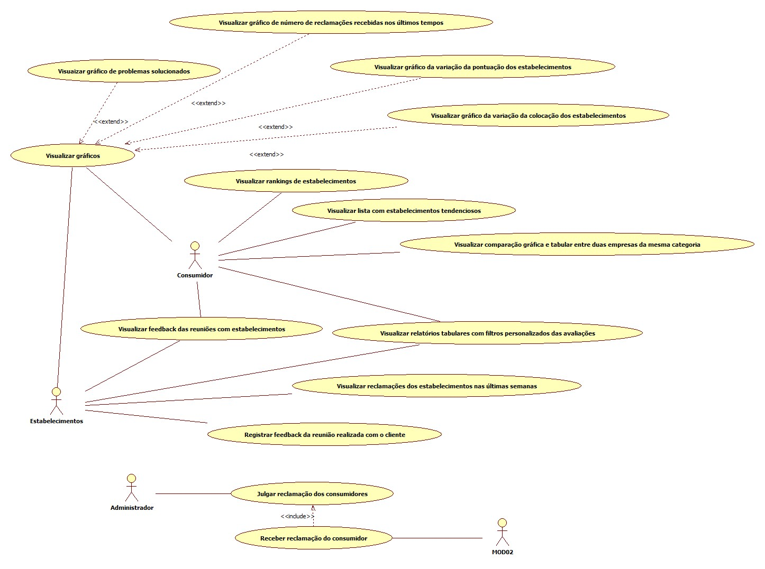

Documentação dos Casos de Uso

Visualizar Ranking de estabelecimentos

Nome do Caso de Uso: Visualizar Ranking
Breve Descrição: | Este Caso de Uso deve ocorrer sempre que o método visualizar ranking de estabelecimentos for selecionado.
Ator Principal: | Consumidor.
Pré-Condição: | Acessar o site
Fluxo Principal
Ações dos Atores: | Ações do Sistema:
1. Poderá visualizar na página inicial o ranking dos 10 melhores e piores estabelecimentos | 2. Exibir a lista dos 10 melhores e piores estabelecimentos, contendo:  - Posição do estabelecimento;  - Nome do estabelecimento;  - Categoria;  - Pontuação geral das avaliações;  Para cada um dos atributos informados haverá um botão de ordenação para alterar a ordem de acordo com a escolha do usuário.
3.Fim do Caso de Uso
Fluxo Alternativo A: Visualizar Rankings Completos.
1. Caso o consumidor queira visualizar o ranking completo, deverá clicar na página inicial, na parte inferior dos rankings dos 10 melhores e piores estabelecimentos em “ver ranking completo”. | 2. Direcionar e exibir a página de rankings, contendo os rankings dos melhores e piores estabelecimentos categorizados, contendo:  - Posição do estabelecimento;  - Nome do estabelecimento;  - Categoria;  - Pontuação geral das avaliações;  Para cada um dos atributos informados haverá um botão de ordenação para alterar a ordem de acordo com a escolha do usuário.  O usuário poderá realizar um filtro personalizado para qualquer um dos atributos informados no ranking, preenchendo no campo de pesquisa.
3.Fim do Caso de Uso
Fluxo Alternativo B: Filtro personalizado no ranking completo.
1. Caso o usuário preencha o filtro personalizado do ranking completo por qualquer um dos seguintes atributos:  - Posição do estabelecimento;  - Nome do estabelecimento;  - Categoria;  - Pontuação geral das avaliações; | 2. O sistema irá atualizar a tabela apresentando todas as empresas que contenham o atributo de pesquisa informado pelo usuário.
3.Fim do Caso de Uso
Fluxo Alternativo C: Filtro Personalizado Inexistente.
1. Caso o usuário preencha o filtro personalizado do ranking completo de forma incorreta por qualquer um dos seguintes atributos:  - Posição do estabelecimento;  - Nome do estabelecimento;  - Categoria;  - Pontuação geral das avaliações; | 2. O Sistema irá gerar uma mensagem ao consumidor, avisando que mesmo realizou uma busca inexistente.
3.Fim do Caso de Uso
Pós – Condição:
Regras de Negócio: | Os filtros Categoria e Nome da Empresa deverão estar escritos de forma correta ou devem estar cadastrados no banco de dados.
Protótipo de Interface Homem-Máquina:

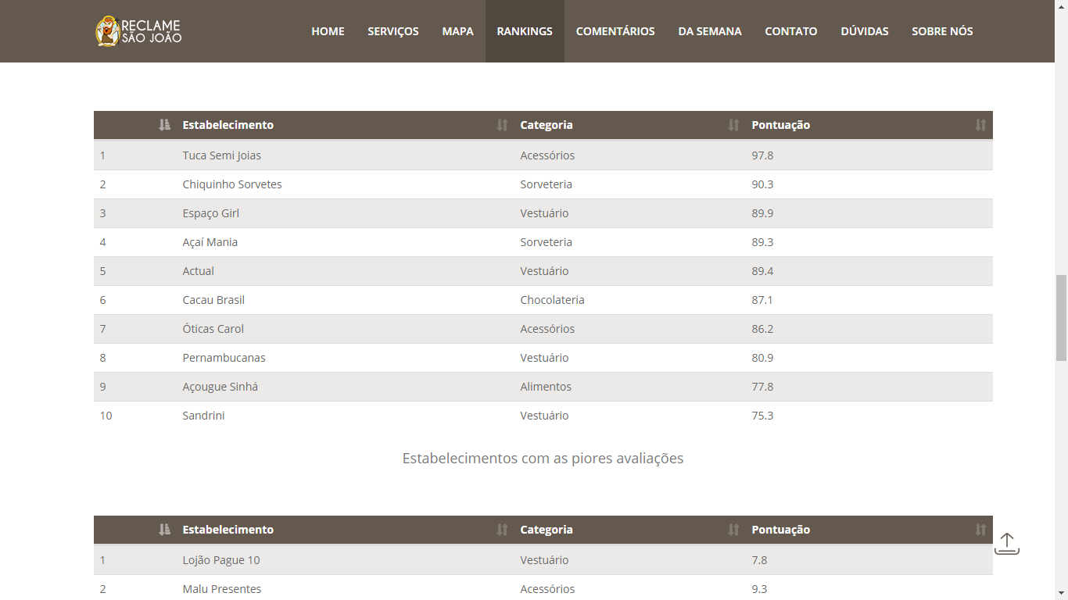

Visualizar lista com estabelecimentos tendenciosos

Nome do Caso de Uso: Visualizar lista com estabelecimentos tendenciosos
Breve Descrição: | Este Caso de Uso deve ocorrer sempre que o método “Visualizar lista com estabelecimentos tendenciosos” for selecionado.  Ele deve exibir uma lista de estabelecimentos avaliadas com tendência de problemas.
Ator Principal: | Consumidor
Pré-Condição: | Acessar o site.
Fluxo Principal
Ações dos Atores: | Ações do Sistema:
1. Na página inicial estará disponível um top 5 dos estabelecimentos avaliados como tendenciosos, será apresentado em forma de lista e se localizará na parte inferior dos depoimentos. | 2. Nessa ação, o sistema apenas deverá atualizar a lista dos estabelecimentos com tendência de problemas, trazendo consigo as seguintes informações:  - Problemas não solucionados;  - Tempo de resposta;  - Nome da empresa.
3. Fim do caso de Uso.
Fluxo Alternativo A: Visualizar o Ranking Completo dos Estabelecimentos Tendenciosos
1. Caso o consumidor queira visualizar a lista completa dos estabelecimentos com tendência de problemas, haverá a opção “veja mais” na parte inferior do top 5 dos estabelecimentos. | 2. Direcionar e exibir a lista completa de estabelecimentos com tendência de problemas, contendo as seguintes informações:  - Problemas não solucionados;  - Tempo de resposta;  - Nome da empresa.
3. Fim de Caso de Uso.
Fluxo Alternativo B: Acessando pela Aba de Serviços.
1. Já na página de Exibir Rankings e Relatórios, o consumidor deverá escolher a opção ranking no sidebar. | 2. Irá abrir um dropdown com todas as opções de  Rankings:  - Problemas solucionados;  - Número de reclamações nos últimos tempos;  - Variação da pontuação do estabelecimento;  - Variação da colocação do estabelecimento;  - Ranking de estabelecimentos;  - Estabelecimentos tendenciosos;
3. O consumidor deverá clicar na opção “Estabelecimentos tendenciosos” | 4. O sistema abrirá o ranking em forma de tabela ordenada dos estabelecimentos com tendência de problemas. No qual constará os seguintes parâmetros:  - Nome da Empresa;  - Problemas não solucionados;  - Tempo de resposta.
5. Fim do Caso de Uso.
Fluxo Alternativo C: Filtro personalizado no ranking completo.
1. Caso o usuário preencha o filtro personalizado do ranking completo por qualquer um dos seguintes atributos:  - Posição do estabelecimento;  - Nome do estabelecimento;  - Categoria;  - Pontuação geral das avaliações; | 2. O sistema irá atualizar a tabela apresentando todas as empresas que contenham o atributo de pesquisa informado pelo usuário.
3.Fim do Caso de Uso
Fluxo Alternativo D: Filtro Personalizado Inexistente.
1. Caso o usuário preencha o filtro personalizado do ranking completo de forma incorreta por qualquer um dos seguintes atributos:  - Posição do estabelecimento;  - Nome do estabelecimento;  - Categoria;  - Pontuação geral das avaliações; | 2. O Sistema irá gerar uma mensagem ao consumidor, avisando que mesmo realizou uma busca inexistente.
3.Fim do Caso de Uso
Pós – Condição:
Regras de Negócio:
Protótipo de Interface Homem-Máquina:

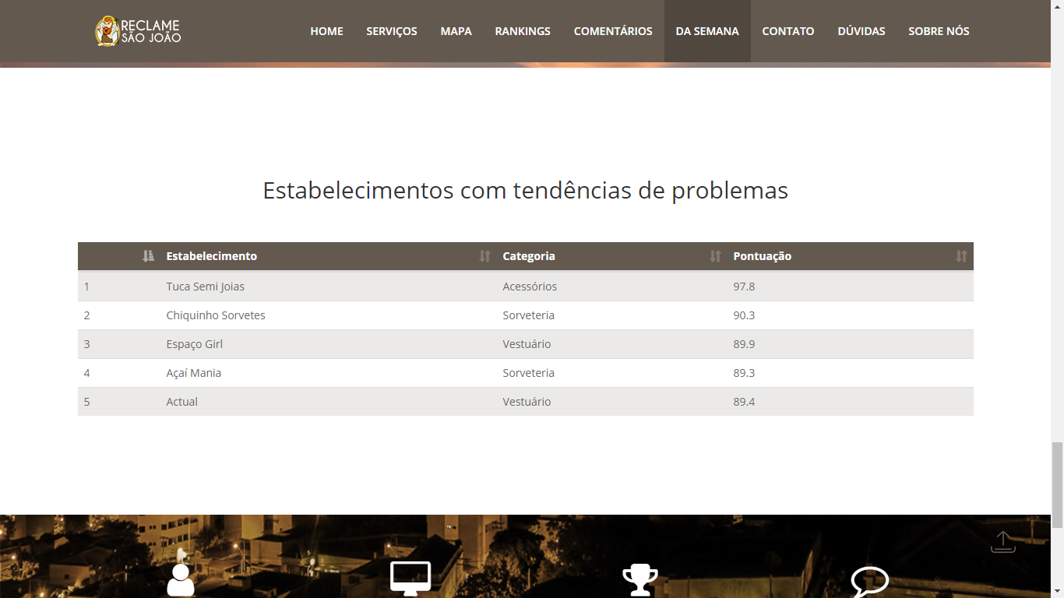

Visualizar relatórios tabulares com filtros personalizados de avaliação.
Nome do Caso de Uso: Visualizar relatórios tabulares com filtros personalizados de avaliação.
Breve Descrição: |  | Este Caso de Uso deve ocorrer sempre que o estabelecimento desejar visualizar relatórios tabulares referente seu histórico.  Ele pode filtrar as opções de relatórios tabulares.
Ator Principal: |  | Estabelecimento.
Pré-Condição: |  | Acessar o site.
Fluxo Principal
Ações dos Atores: |  | Ações do Sistema:
1. Já na página de Exibir Rankings e Relatórios, o estabelecimento deverá escolher a opção relatório no sidebar. |  | 2. Irá abrir um dropdown com todas as opções de  Relatórios:  - Relatórios tabulares com filtros personalizados de avaliação;  - Feedback das reuniões;  - Reclamações nos últimos tempos.
3. Ao clicar em Relatórios tabulares com filtros personalizados de avaliação. |  | 4. O sistema abrirá um relatório tabular com filtros personalizados de avaliação. No qual constará os seguintes parâmetros:  - Nome da empresa;  - Pontuação gerada pela avaliação;  - Data da avaliação;
5. Fim do Caso de Uso.
Fluxo Alternativo A: Busca por Filtro Personalizado.
1. Caso a empresa desejar realizar uma busca através de filtros personalizados terá uma opção de pesquisa, no qual será data da reclamação.  - período de datas  - tipos de estabelecimentos (categoria) |  | 2. O sistema deverá disponibilizar para o estabelecimento todos as informações que o mesmo tem referente à data da reclamação filtrada .
3. Fim do Caso de Uso.
Fluxo Alternativo B: Busca por Filtro Inexistente.
1. Caso o estabelecimento desejar realizar uma busca através de filtros personalizados terá apenas uma opção de pesquisa, no qual será data da reclamação. Porém se ele utilizar datas inválidas ou datas que não se encontram no nosso banco de dados. | 2. O sistema deverá mostrar uma mensagem a empresa indicando que a informação está errada com a seguinte mensagem, “O filtro solicitado apresenta dado inválido ”.
3.Fim de Caso de Uso.
Fluxo Alternativo C: Nenhuma Reclamação Existente.
1. Caso o estabelecimento realizar uma busca referente ao seu histórico e não tiver nenhuma reclamação realizada . | 2. O sistema deverá mostrar uma mensagem a empresa indicando que não há histórico para mostrar com a seguinte mensagem: “Não há dados para mostrar.”
3.Fim de Caso de Uso.
Pós – Condição:
Regra de Negócio: | RN01 – O período de tempo deve ser especificado pelo o usuário que está realizando a consulta de dados em forma de data válida, (AAAA/MM/DD) como por exemplo: 2016/09/20 até 2016/09/27.  RN02 – A data inicial não pode ser maior que a data final solicitada pelo estabelecimento, como por exemplo: 20/09/2016 até 27/07/2016.  RN03 – A data solicitada pela empresa deve estar dentro do período de funcionamento do site, datas anteriores ou posteriores a esse período serão consideradas inválidas.
Protótipo de Interface Homem-Máquina:

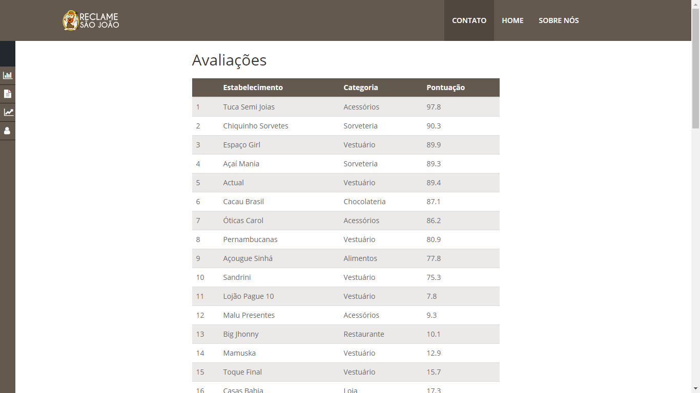

Visualizar comparação gráfica e tabular entre duas empresas da mesma categoria.

Nome do Caso de Uso: Visualizar comparação gráfica e tabular entre duas empresas do mesmo tipo
Breve Descrição: |  | Este Caso de Uso deve ocorrer sempre que o usuário desejar visualizar a comparação gráfica e tabular entre empresas da mesma categoria.
Ator Principal: |  | Consumidor.
Pré-Condição: |  | Acessar o site.
Fluxo Principal
Ações dos Atores: |  | Ações do Sistema:
1. Já na página de Exibir Rankings e Relatórios, o consumidor deverá escolher a opção realizar comparação entre empresas da mesma categoria no sidebar. |  | 2. O sistema encaminhará o consumidor para uma nova página. No qual terá 3 campos de pesquisa para o usuário escolher:  - Categoria;  - Nome do Estabelecimento 1;  - Nome do Estabelecimento 2;
3. O consumidor deverá preencher os campos solicitados de acordo os critérios de pesquisa e deverá clicar em “Gerar Comparação”. |  | 4. O sistema irá gerar a comparação gráfica entre as empresas de mesma categoria e um gráfico tabular das mesmas
5. Fim de Caso de Uso.
Fluxo Alternativo A: Pesquisa inválida.
1.Caso o usuário digitar um nome que não seja válido no campo de pesquisa, um nome que não esteja registrado em nosso banco de dados. | 2. O sistema irá informar o usuário através de uma mensagem que não existe o nome procurado pelo mesmo, esta será a mensagem, “O nome solcitado pode não estar correto, por favor verifique e digite novamente”.
3. Fim de Caso de Uso.
Pós – Condição:

Regras de Negócio: | RN01 – O nome filtrado pelo usuário deve ser válido, ou seja, deverá constar em nosso banco de dados.
Protótipo de Interface Homem-Máquina:
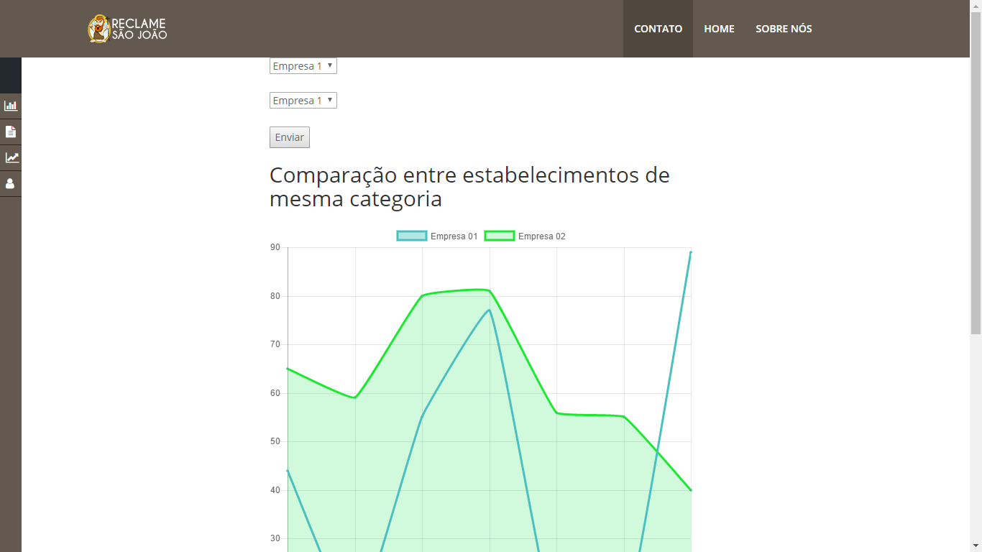

Visualizar feedback das reuniões com estabelecimentos

Nome do Caso de Uso: Visualizar feedback das reuniões com estabelecimentos
Breve Descrição: |  |  | Este Caso de Uso deve ocorrer sempre que o método “visualizar feedback das reuniões com os estabelecimentos” for executado.
Ator Principal: |  |  | Consumidor/Empresa
Pré-Condição: |  |  | Acessar o site.
Fluxo Principal
Ações dos Atores: |  |  | Ações do Sistema:
1. Já na página de Exibir Rankings e Relatórios, o consumidor deverá escolher a opção “Feedback das reuniões com estabelecimentos” no sidebar. |  |  | 2. O sistema ira direcioná-lo a uma nova página no qual estará disponível um relatório tabular com as seguintes colunas:  - Nome da empresa;  - Assunto pautado;  - Status de soluções;  - Data de quando foi realizado;  - Quais foram os representantes;  O sistema atualizará esta página ao decorrer de novas reuniões.
3. Fim do Caso de Uso.
Fluxo Alternativo A: Pesquisa por filtros personalizados.
1.Realizar uma busca personalizada pelos seguintes critérios:  - Nome da empresa. |  | 2. O sistema irá exibir a lista dos feedbacks filtrados de acordo com a pesquisa do consumidor.
3. Fim de Caso de Uso.
Fluxo Alternativo B: Pesquisa inválida.
1.Caso o usuário realizar uma busca indevida, não abordando os seguintes critérios:  - Nome da empresa. | 2. O sistema irá informar ao usuário através de uma mensagem de erro que a informação solicitada não existe exibindo a seguinte mensagem: “A busca solicitada está incorreta, por favor verifique e digite novamente”.
3. Fim de Caso de Uso.
Pós – Condição:

Regras de Negócio: | RN01 – Os filtros pesquisados pelo usuário devem ser válidos, ou seja, deverá constar em nosso banco de dados.
Protótipo de Interface Homem-Máquina:

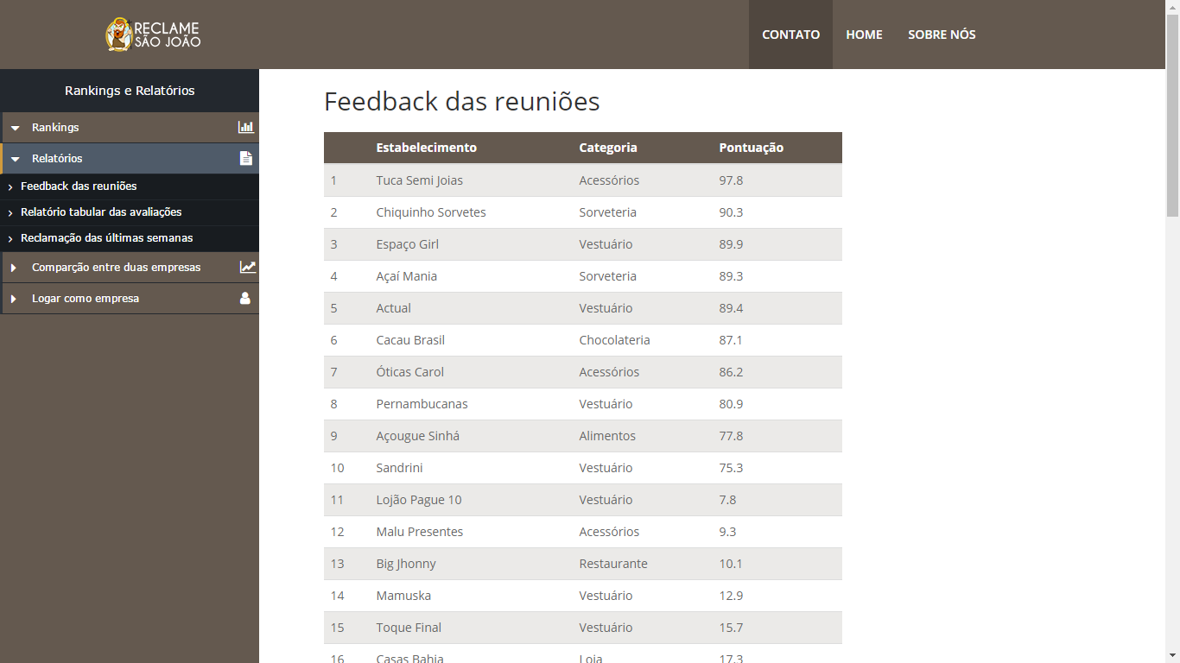

Visualizar Gráficos

Nome do Caso de Uso: Visualizar Gráficos
Breve Descrição: | Este Caso de Uso deve ocorrer sempre que o método “Visualizar Gráficos” for executado.
Ator Principal: | Consumidor.
Pré-Condição: | Acessar o site.
Fluxo Principal
Ações dos Atores: | Ações do Sistema:
1. Já na página de Exibir Rankings e Relatórios, o consumidor deverá escolher a opção Rankings no sidebar para visualizar os gráficos. | 2. Irá abrir um dropdown com todas as opções de  Rankings:  - Problemas solucionados;  - Número de reclamações nos últimos tempos;  - Variação da pontuação do estabelecimento;  - Variação da colocação do estabelecimento;  - Ranking de estabelecimentos;  - Estabelecimentos tendenciosos;
3. O usuário deverá escolher uma das opções de rankings. | 4. O sistema abrirá uma caixa de pesquisa com auto completar, na qual conterá os estabelecimentos já cadastrados, para serem buscados.
5. O usuário deverá preencher a caixa de pesquisa com informações relacionadas ao estabelecimento desejado, como por exemplo, uma das seguintes opções:  - Nome;  - Categoria;  - CNPJ;  E selecionar a opção que desejar, sendo que aparecerá nas opções de auto completar. | 6. O sistema irá atualizar o conteúdo dinâmico da página de acordo com a escolha do consumidor no qual estará disponível o gráfico escolhido.
5.Fim de Caso de Uso.
Fluxo Alternativo A: Filtros Personalizados.
1.O consumidor poderá realizar uma busca personalizada pelo período de tempo que deseja visualizar, podendo ser em semanas, meses ou anos. | 2. O sistema irá exibir o gráfico de acordo com a pesquisa de tempo do consumidor.
3. Fim de Caso de Uso.
Fluxo Alternativo B: Período de Tempo Inválido.
1. Caso o usuário pesquise um período de tempo inválido. |  | 2. O sistema deverá mostrar ao usuário que o filtro pesquisado está incorreto e deverá alertá-lo a corrigir o erro com a seguinte mensagem: “Período de tempo inválido, por favor verifique e digite novamente”.
3.Fim de Caso de Uso
Pós-Condição:
Regra de Negócio: |  | RN01 – O período de tempo deve ser especificado pelo o usuário que está realizando a consulta de dados em forma de data válida, (AAAA/MM/DD) como por exemplo: 2016/09/20 até 2016/09/27.  RN02 – A data inicial não pode ser maior que a data final solicitada pelo usuário, como por exemplo: 2016/09/20 até 2016/09/27.  RN03 – A data solicitada pelo usuário deve estar dentro do período de funcionamento do site, datas anteriores ou posteriores a esse período serão consideradas inválidas.
Protótipo de Interface Homem-Máquina:

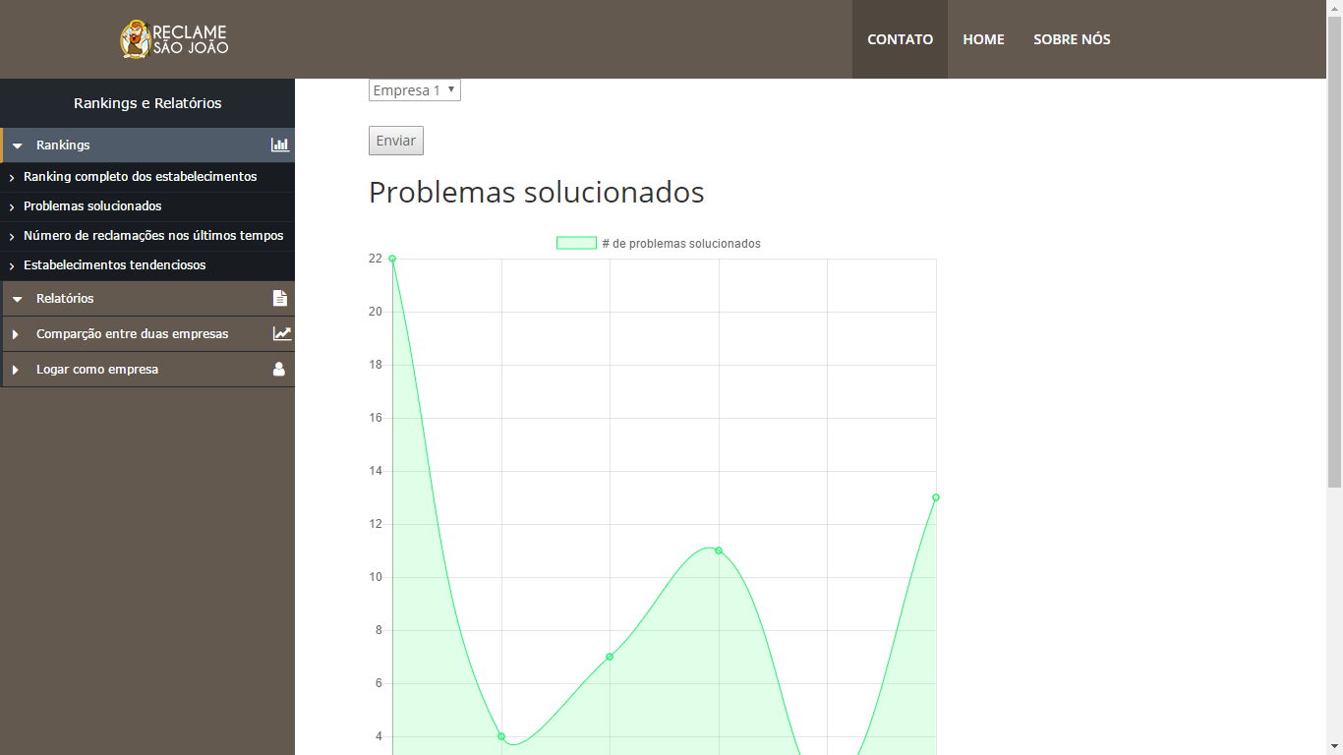

4.7 Gráfico de Solução de Problemas.

4.7 Nome do Caso de Uso: Gráfico de Solução de Problemas.
Breve Descrição: | Este Caso de Uso deve ocorrer sempre que o método “ Gráfico de Solução de Problemas” for executado.
Ator Principal: | Consumidor.
Pré-Condição: | Acessar o site, Estar logado.
Fluxo Principal
Ações dos Atores: | Ações do Sistema:
1. Já na página de Exibir Rankings e Relatórios, o consumidor deverá escolher a opção Rankings no sidebar. | 2. Irá abrir um dropdown com todas as opções de  Rankings:  - Problemas solucionados;  - Número de reclamações nos últimos tempos;  - Variação da pontuação do estabelecimento;  - Variação da colocação do estabelecimento;  - Ranking de estabelecimentos;  - Estabelecimentos tendenciosos.
3. Ao clicar em “Problemas solucionados”. | 4. O sistema abrirá uma caixa de pesquisa com auto completar, na qual conterá os estabelecimentos já cadastrados, para serem buscados.
5. O usuário deverá preencher a caixa de pesquisa com informações relacionadas ao estabelecimento desejado, como no caso, a seguinte opção:  - Nome;  E selecionar a opção que desejar, sendo que aparecerá nas opções de auto completar. | 6. O sistema irá atualizar o conteúdo dinâmico da página em que estará disponível o gráfico correspondente contendo as seguintes informações:  - Nome da empresa;  - Eixo y (solução de problemas);  - Eixo x (período de tempo).
5.Fim do caso de uso
Fluxo Alternativo A: Filtros Personalizados.
1.O consumidor poderá realizar uma busca personalizada pelo período de tempo (podendo ser em semanas, meses ou anos) e/ou nome do estabelecimento que deseja visualizar. | 2. O sistema irá exibir o gráfico de acordo com a pesquisa de tempo e/ou o nome da empresa informados pelo consumidor.
3. Fim de Caso de Uso.
Fluxo Alternativo B: Período e/ou nome do estabelecimento inválidos.
1. Caso o usuário pesquise um nome de estabelecimento ou período de tempo incorreto. | 2. O sistema deverá mostrar ao usuário que o filtro pesquisado está incorreto e deverá alertá-lo a corrigir o erro com a seguinte mensagem: “Período de tempo e/ou nome do estabelecimento inválido, por favor verifique e digite novamente”.
3.Fim de Caso de Uso
Pós-Condição:
Regra de Negócio: | RN01 – O período de tempo deve ser especificado pelo o usuário que está realizando a consulta de dados em forma de data válida (AAAA/MM/DD) como por exemplo: 2016/09/20 até 2016/09/27.  RN02 – A data Inicial não pode ser maior que a data final solicitada pelo usuário, como por exemplo: 2016/09/20 até2016/09/27.  RN03 – A data solicitada pelo usuário deve estar dentro do período de funcionamento do site, datas anteriores ou posteriores a esse período serão consideradas inválidas.  RN04- O nome da empresa deverá constar no nosso banco de dados.
Protótipo de Interface Homem-Máquina:

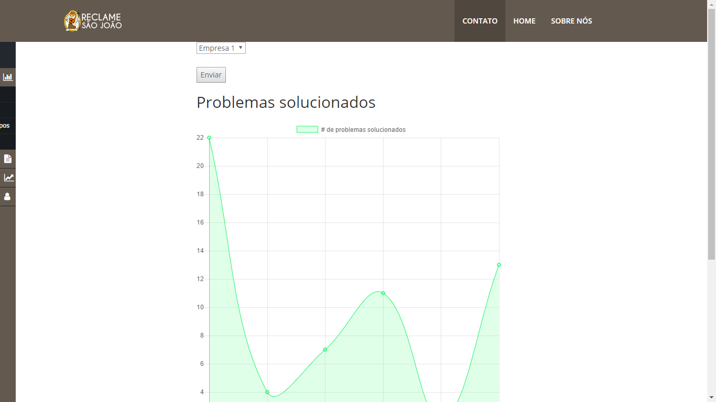

4.8 Visualizar Gráfico de reclamações recebidas nos últimos tempos.
Nome do Caso de Uso: Visualizar Gráfico de reclamações recebidas nos útltimos tempos.
Breve Descrição: |  | Esse Caso de Uso deve ser iniciado sempre que “Gráfico de reclamações recebidas nos últimos tempos. ” for executado.
Ator Principal: |  | Consumidor.
Pré-Condição: |  | Acessar site.
Fluxo Principal
Ações dos Atores: |  | Ações do Sistema:
1. Já na página de Exibir Rankings e Relatórios, o consumidor deverá escolher a opção Rankings no sidebar. |  | 2. Irá abrir um dropdown com todas as opções de  Rankings:  - Problemas solucionados;  - Número de reclamações nos últimos tempos;  - Variação da pontuação do estabelecimento;  - Variação da colocação do estabelecimento;  - Ranking de estabelecimentos;  - Estabelecimentos tendenciosos.
3. Ao clicar em “Número de reclamações nos últimos tempos”. |  | 4. O sistema abrirá uma caixa de pesquisa com auto completar, na qual conterá os estabelecimentos já cadastrados, para serem buscados.
5. O usuário deverá preencher a caixa de pesquisa com informações relacionadas ao estabelecimento desejado, como por exemplo a seguinte opção:  - Nome;  E selecionar a opção que desejar, sendo que aparecerá nas opções de auto completar. |  | 6. O sistema atualizará o conteúdo dinâmico da página em que estará disponível o gráfico correspondente contendo as seguintes informações:  - Nome da empresa;  - Eixo y (n° de reclamações);  - Eixo x (período de tempo).
5.Fim do caso de uso
Fluxo Alternativo A: Filtros Personalizados.
1.O consumidor poderá realizar uma busca personalizada pelo período de tempo (podendo ser em semanas, meses ou anos) e/ou nome do estabelecimento que deseja visualizar. |  | 2. O sistema irá exibir o gráfico de acordo com a pesquisa de tempo e/ou o nome da empresa informados pelo consumidor.
3. Fim de Caso de Uso.
Fluxo Alternativo B: Período e/ou nome do estabelecimento inválidos.
1. Caso o usuário pesquise um nome de estabelecimento ou período de tempo incorreto. |  | 2. O sistema deverá mostrar ao usuário que o filtro pesquisado está incorreto e deverá alertá-lo a corrigir o erro com a seguinte mensagem: “Período de tempo e/ou nome do estabelecimento inválido, por favor verifique e digite novamente”.
3.Fim de Caso de Uso.
Pós-Condição:
Regra de Negócio: | RN01 – O período de tempo deve ser especificado pelo o usuário que está realizando a consulta de dados em forma de data válida, (AAAA/MM/DD) como por exemplo: 2016/09/20 até2016/09/27.  RN02 – A data Inicial não pode ser maior que a data final solicitada pelo usuário, como por exemplo: 2016/09/20 até 2016/09/27.  RN03 – A data solicitada pelo usuário deve estar dentro do período de funcionamento do site, datas anteriores ou posteriores a esse período serão consideradas inválidas.  RN04- O nome da empresa deverá constar no nosso banco de dados.
Protótipo de Interface Homem-Máquina:

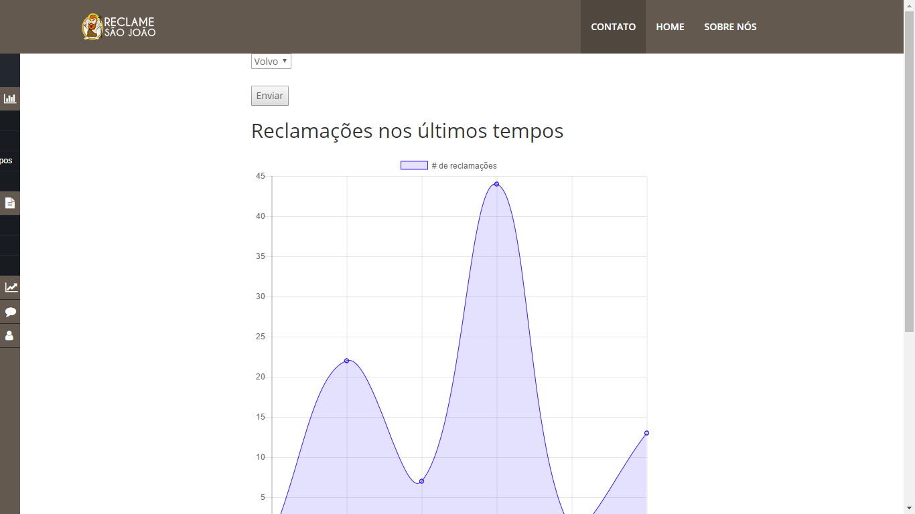

4.9. Visualizar Gráfico da Variação da pontuação do estabelecimento

Nome do Caso de Uso: Visualizar Gráfico da Variação da pontuação do estabelecimento.
Breve Descrição: |  | Este Caso de Uso deve ocorrer sempre que o método “Visualizar Gráfico da Variação da pontuação do estabelecimento” for executado.
Ator Principal: |  | Consumidor.
Pré-Condição: |  | Acessar o site.
Fluxo Principal
Ações dos Atores: |  | Ações do Sistema:
1. Já na página de Exibir Rankings e Relatórios, o consumidor deverá escolher a opção Rankings no sidebar. |  | 2. Irá abrir um dropdown com todas as opções de  Rankings:  - Problemas solucionados;  - Número de reclamações nos últimos tempos;  - Variação da pontuação do estabelecimento;  - Variação da colocação do estabelecimento;  - Ranking de estabelecimentos;  - Estabelecimentos tendenciosos.
3. Ao clicar em “Variação da pontuação do estabelecimento”. |  | 4. O sistema abrirá uma caixa de pesquisa com auto completar, na qual conterá os estabelecimentos já cadastrados, para serem buscados.
5. O usuário deverá preencher a caixa de pesquisa com informações relacionadas ao estabelecimento desejado, como por exemplo, a seguinte opção:  - Nome;  E selecionar a opção que desejar, sendo que aparecerá nas opções de auto completar. |  | 6. O sistema atualizará o conteúdo dinâmico da página em que estará disponível o gráfico correspondente contendo as seguintes informações:  - Nome da empresa;  - Eixo y (∆ da pontuação do estabelecimento);  - Eixo x (período de tempo).
5.Fim do caso de uso
Fluxo Alternativo A: Filtros Personalizados.
1.O consumidor poderá realizar uma busca personalizada pelo período de tempo (podendo ser em semanas, meses ou anos) e/ou nome do estabelecimento que deseja visualizar. |  | 2. O sistema irá exibir o gráfico de acordo com a pesquisa de tempo e/ou o nome da empresa informados pelo consumidor.
3. Fim de Caso de Uso.
Fluxo Alternativo B: Período e/ou nome do estabelecimento inválidos.
1. Caso o usuário pesquise um nome de estabelecimento ou período de tempo incorreto. |  | 2. O sistema deverá mostrar ao usuário que o filtro pesquisado está incorreto e deverá alertá-lo a corrigir o erro com a seguinte mensagem: “Período de tempo e/ou nome do estabelecimento inválido, por favor verifique e digite novamente”.
3.Fim de Caso de Uso.
Pós-Condição:
Regra de Negócio: | RN01 – O período de tempo deve ser especificado pelo o usuário que está realizando a consulta de dados em forma de data válida, (AAAA/MM/DD) como por exemplo: 2016/09/20 até 2016/09/27.  RN02 – A data Inicial não pode ser maior que a data final solicitada pelo usuário, como por exemplo: 2016/09/20 até  2016/09/27.  RN03 – A data solicitada pelo usuário deve estar dentro do período de funcionamento do site, datas anteriores ou posteriores a esse período serão consideradas inválidas.  RN04- O nome da empresa deverá constar no nosso banco de dados.
Protótipo de Interface Homem-Máquina:

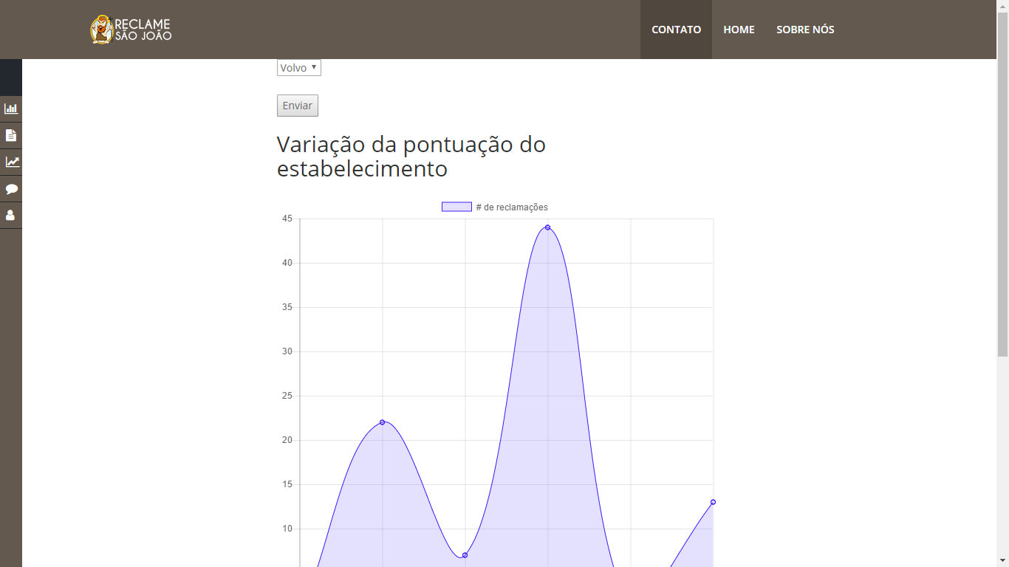

4.10. Visualizar Gráfico da Variação da colocação do estabelecimento

Nome do Caso de Uso: Visualizar Gráfico da Variação da pontuação do estabelecimento.
Breve Descrição: |  | Este Caso de Uso deve ocorrer sempre que o método “Visualizar Gráfico da Variação da colocação do estabelecimento” for executado.
Ator Principal: |  | Consumidor.
Pré-Condição: |  | Acessar o site.
Fluxo Principal
Ações dos Atores: |  | Ações do Sistema:
1. Já na página de Exibir Rankings e Relatórios, o consumidor deverá escolher a opção Rankings no sidebar. |  | 2. Irá abrir um dropdown com todas as opções de  Rankings:  - Problemas solucionados;  - Número de reclamações nos últimos tempos;  - Variação da pontuação do estabelecimento;  - Variação da colocação do estabelecimento;  - Ranking de estabelecimentos;  - Estabelecimentos tendenciosos.
3. Ao clicar em “Variação da colocação do estabelecimento”. |  | 4. O sistema abrirá uma caixa de pesquisa com auto completar, na qual conterá os estabelecimentos já cadastrados, para serem buscados.
5. O usuário deverá preencher a caixa de pesquisa com informações relacionadas ao estabelecimento desejado, como por exemplo a seguinte opção:  - Nome;  E selecionar a opção que desejar, sendo que aparecerá nas opções de auto completar. |  | 6. O sistema atualizará o conteúdo dinâmico da página em que estará disponível o gráfico correspondente contendo as seguintes informações:  - Nome da empresa;  - Eixo y (∆ da colocação do estabelecimento);  - Eixo x (período de tempo).
5.Fim do caso de uso
Fluxo Alternativo A: Filtros Personalizados.
1.O consumidor poderá realizar uma busca personalizada pelo período de tempo (podendo ser em semanas, meses ou anos) e/ou nome do estabelecimento que deseja visualizar. |  | 2. O sistema irá exibir o gráfico de acordo com a pesquisa de tempo e/ou o nome da empresa informados pelo consumidor.
3. Fim de Caso de Uso.
Fluxo Alternativo B: Período e/ou nome do estabelecimento inválidos.
1. Caso o usuário pesquise um nome de estabelecimento ou período de tempo incorreto. |  | 2. O sistema deverá mostrar ao usuário que o filtro pesquisado está incorreto e deverá alertá-lo a corrigir o erro com a seguinte mensagem: “Período de tempo e/ou nome do estabelecimento inválido, por favor verifique e digite novamente”.
3.Fim de Caso de Uso.
Pós-Condição:
Regra de Negócio: | RN01 – O período de tempo deve ser especificado pelo o usuário que está realizando a consulta de dados em forma de data válida, (AAAA/MM/DD) como por exemplo: 2016/09/20 até 2016/09/27.  RN02 – A data Inicial não pode ser maior que a data final solicitada pelo usuário, como por exemplo: 2016/09/20 até 2016/09/27.  RN03 – A data solicitada pelo usuário deve estar dentro do período de funcionamento do site, datas anteriores ou posteriores a esse período serão consideradas inválidas.  RN04- O nome da empresa deverá constar no nosso banco de dados.
Protótipo de Interface Homem-Máquina:

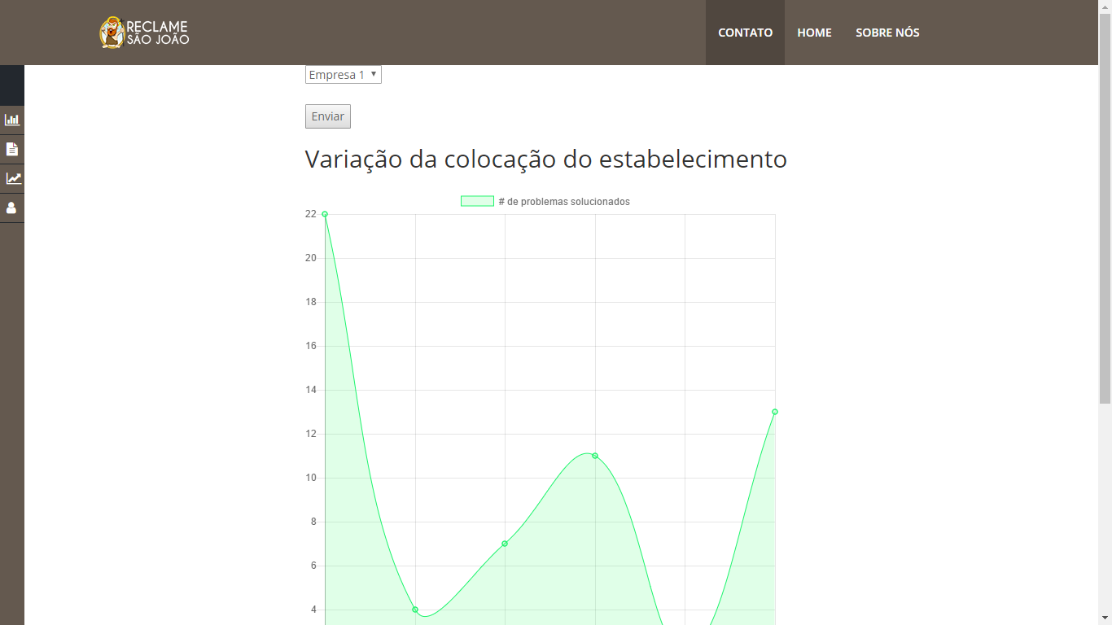

4.11. Registrar feedback da reunião realizada com o cliente

Nome do Caso de Uso: Registrar feedback da reunião realizada com o cliente.
Breve Descrição: | Este Caso de Uso deve ocorrer sempre que o método “registrar feedback da reunião realizada com o cliente” for executado.
Ator Principal: | Estabelecimento.
Pré-Condição: | Estar logado.
Fluxo Principal
Ações dos Atores: | Ações do Sistema:
1. Já na página de Exibir Rankings e Relatórios, o estabelecimento após logar, deverá clicar na opção registrar feedback no sidebar. | 2. O sistema encaminhará o estabelecimento para outra página, na qual constará um relatório tabular a ser preenchido com as seguintes colunas:  - Qual reclamação foi a razão do feedback;  - Assunto pautado;  - Status de soluções;  - Data de quando foi realizado;  - Quais foram os representantes;
3. Fim do caso de uso
Fluxo Alternativo A: Data Inválida.
1. Caso o estabelecimento informe a data de realização da reunião inválida. | 2. O sistema deve mostrar ao usuário que a data está incorreta, exibindo a seguinte mensagem: “Data inválida, por favor verifique e digite novamente”.
3.Fim de Caso de Uso
Fluxo Alternativo B: Campos não preenchidos
1. Caso o estabelecimento não preencher todos os campos necessários para o registro do feedback. | 2. O sistema deve mostrar ao usuário que o campo não foi preenchido, exibindo a seguinte mensagem: “Campo em branco, preenchimento obrigatório”.
3.Fim de Caso de Uso
Pós-Condição:
Regra de Negócio: | RN01 – O período de tempo deve ser especificado pelo o usuário que está realizando a consulta de dados em forma de data válida, (AAAA/MM/DD) como por exemplo: 2016/09/20 até 2016/09/27.  RN02 – A data solicitada pelo usuário deve estar dentro do período de funcionamento do site, datas anteriores ou posteriores a esse período serão consideradas inválidas.
Protótipo de Interface Homem-Máquina:

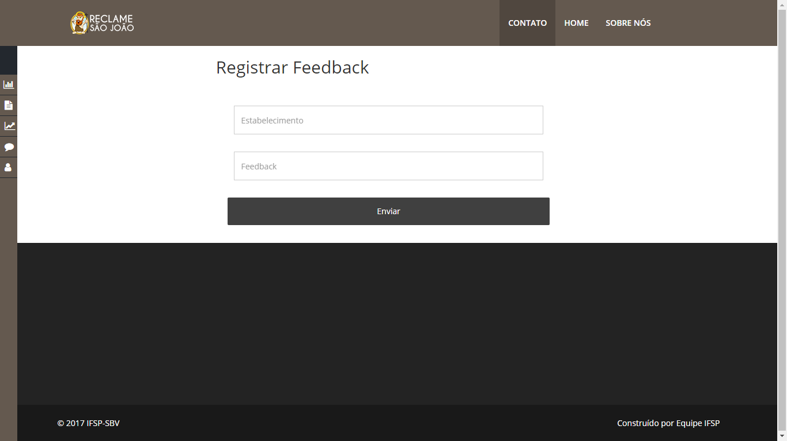

4.12. Visualizar reclamações dos estabelecimentos nas últimas semanas

Nome do Caso de Uso: Visualizar reclamações dos estabelecimentos nas últimas semanas.
Breve Descrição: | Este Caso de Uso deve ocorrer sempre que o método “visualizar reclamações dos estabelecimentos nas últimas semanas” for executado.
Ator Principal: | Consumidor
Pré-Condição: | Acessar o site.
Fluxo Principal
Ações dos Atores: | Ações do Sistema:
1. Já na página de Exibir Rankings e Relatórios, o consumidor deverá escolher a opção relatórios no sidebar. | 2. Irá abrir um dropdown com todas as opções de  Relatórios:  - Relatórios tabulares com filtros personalizados de avaliação;  - Feedback das reuniões;  - Reclamações nos últimos tempos.
3. O consumidor deverá clicar na opção “Reclamações nos últimos tempos”. | 4. O sistema encaminhará o consumidor para uma nova página, na qual constará um relatório tabular das reclamações com as seguintes colunas:  - Nome da empresa;  - Qual foi a reclamação feita;  - Pontuação gerada pela avaliação;  - Usuário que realizou a avaliação;  - Data da avaliação;  - Status da avaliação.
5. Fim do caso de uso
Fluxo Alternativo A: Pesquisa através de filtros personalizados.
1. Caso o usuário queira visualizar reclamações de estabelecimentos específicos poderá realizar uma pesquisa através de filtros personalizados. Terá como opções de filtro:  - Nome da empresa;  - Data da reclamação. | 2. O sistema deverá disponibilizar para o usuário todas as reclamações referentes ao estabelecimento e/ou data pesquisada.
3. Fim de Caso de Uso
Fluxo Alternativo B: Filtro Inválido.
1. Caso o estabelecimento informe a data de reclamação e/ou o nome da empresa inválido. | 2. O sistema deve mostrar ao usuário que a data e/ou o nome da empresa estão incorretos, exibindo a seguinte mensagem: “Filtro inválido, por favor verifique e digite novamente”.
3.Fim de Caso de Uso
Pós-Condição:
Regra de Negócio: | RN01 – O período de tempo deve ser especificado pelo o usuário que está realizando a consulta de dados em forma de data válida, (AAAA/MM/DD) como por exemplo: 2016/09/20 até 2016/09/27.  RN02 – A data solicitada pelo usuário deve estar dentro do período de funcionamento do site, datas anteriores ou posteriores a esse período serão consideradas inválidas.  RN03- O nome da empresa deverá constar no nosso banco de dados.
Protótipo de Interface Homem-Máquina:

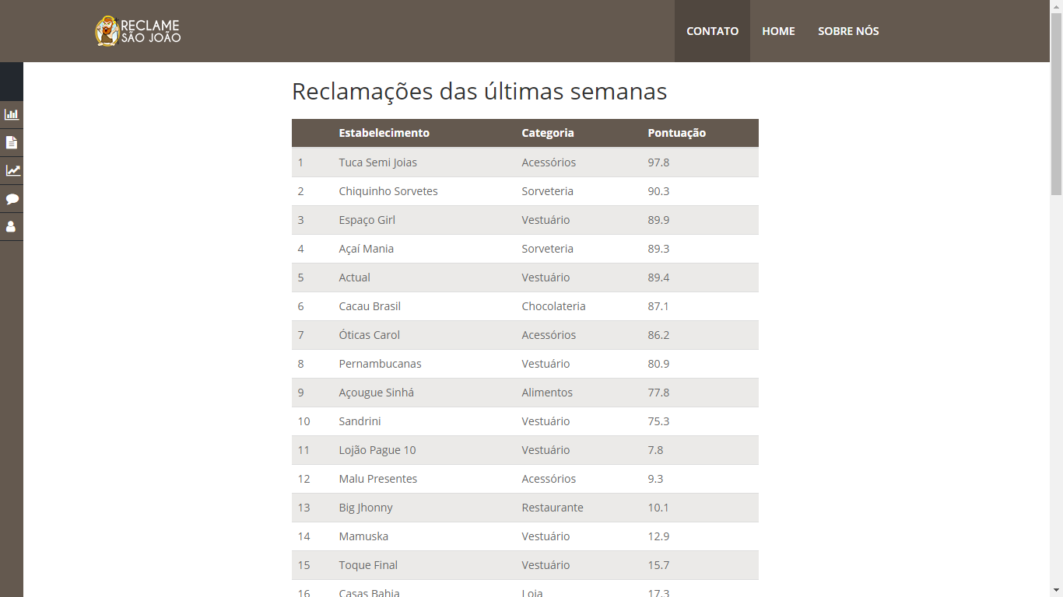

Estimativa de Esforços por Pontos de Caso de Uso

Fatores Técnicos

Fatores Técnicos | Peso | Relevância | Resultado
Sistema distribuído | 1 | 1 | 1
Tempo de resposta | 1 | 2 | 2
Eficiência | 1 | 3 | 3
Processamento complexo | 1 | 2 | 2
Código reusável | 1 | 0 | 0
Facilidade de instalação | 0.5 | 0 | 0
Facilidade de uso | 0.5 | 1 | 0.5
Portabilidade | 2 | 2 | 4
Facilidade de mudança | 1 | 2 | 2
Concorrência | 1 | 3 | 3
Recursos de segurança | 1 | 1 | 1
Acessível por terceiros | 1 | 1 | 1
Requer treinamento especial | 1 | 2 | 2
 |  | Tfactor | 20.5

Fatores Ambientais

Fatores Ambientais | Peso | Relevância | Resultados
Familiaridade com o RUP ou outro processo formal | 1.5 | 2 | 3
Experiência com a aplicação em desenvolvimento | 1.5 | 1 | 1.5
Experiência em Orientação a Objetos | 1 | 2 | 2
Presença de Analista Experiente | 0.5 | 5 | 2.5
Motivação | 1 | 4 | 4
Requisitos Estáveis | 2 | 3 | 6
Desenvolvedores em meio período | -1 | 4 | -4
Linguagem de programação difícil | -1 | 2 | -2
 |  | Tfactor | 13

Estimativa

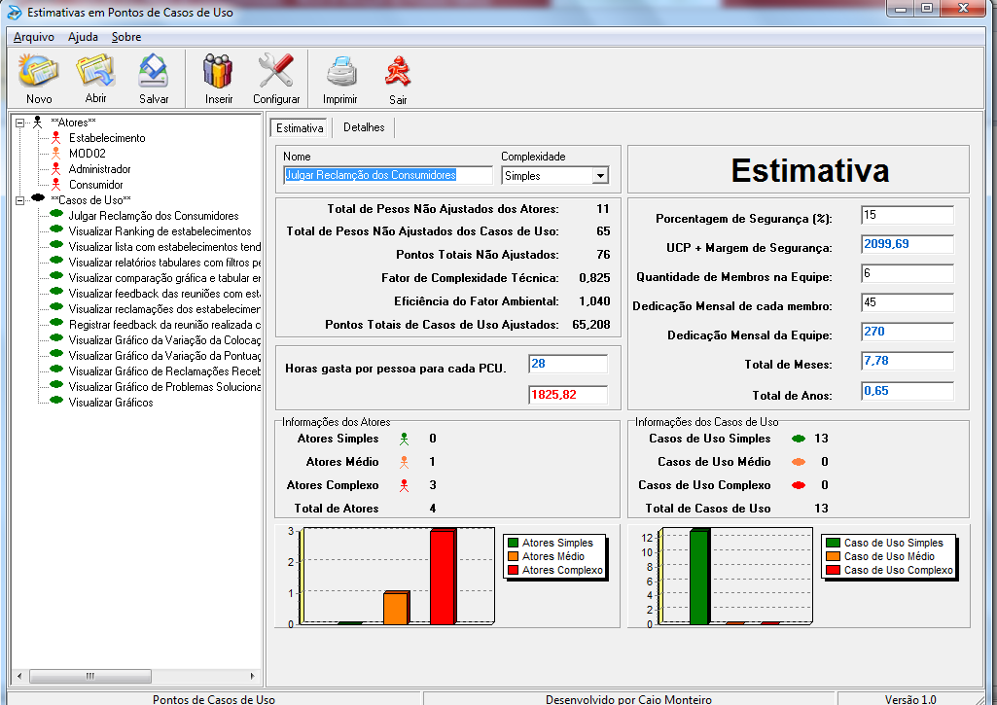

De acordo com o Termo de Abertura desse projeto, foi estabelecido que o preço/h seria de R$ 11,50 reais. Dessa forma multiplicando o valor da hora (R$ 11,50 reais) por 2099,69 (valor de horas trabalhadas em todos os casos de uso + 15% de margem de segurança) temos que o valor do Modulo 04 nesse projeto é de R$24,146,43 reais.

